Plantilla de ejercicios de educación física kínder
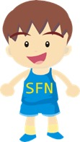
Hola, esta es una guía de entrenamiento que debes realizar cada semana. Te damos libertad de realizar los días y hora que más te acomode, preferentemente en la mañana. Estas actividades debes repetirlas 3 veces por semana y dejarlas registrado en el recuadro de “Registro de actividad”.
Si tienes dudas puedes preguntar en nuestro foro del colegio (www.colegiosfnvalpo.cl) o escribirnos un correo a: c.valencia@colegiosfnvalpo.cl
Objetivo: Adquirir un mayor dominio de sus capacidades corporales, desarrollando habilidades motoras básicas y el control dinámico en movimientos y desplazamientos, para posterior registrar las sensaciones percibidas por el niño o niña como respuesta al esfuerzo físico.
Material a usar: celular o tv para ver video, peluche o pelota, un globo y botellas de plástico.
TAREAS DEL APODERADO | EXPLICACIÓN DEL EJERCICIO (seguir al detalle) | CUANTAS VECES  REPETIR | TIEMPO DE  DESCANSO
Despejar el espacio y poner video para la actividad | Para calentar comenzar con el video “Canción de ejercicios para niños”, realizar este video 2 veces. (https://www.youtube.com/watch?v=71hiB8Z-03k&t= ) | 2 veces | 30 segundos
Nombrar diferentes animales para que el niño/a los represente | Juego imitando animales: deberás correr libre por el lugar hasta esperar la señal de un adulto, el que te va a indicar que animal debes representar, luego de hacerlo continúa corriendo. (representar perro, gato, rana, serpiente, conejo, etc.) Repetir dos veces todos los animales. | Repetir 2 veces | 30 segundos
Indicar que desplazamiento realizar | Formas de desplazamiento: en una distancia de 2 metros, realizar salto a pie juntos, saltos en un pie (izquierda y derecha), gatear y arrastrarse. Realizar ida y vuelta. | Repetir 5 veces | 30 segundos
Inflar un globo y jugar a dar pases | Con la ayuda de un adulto, jugar a dar pases, golpeando el globo con diferentes partes del cuerpo (mano derecha, izquierda, pie derecho, izquierdo, cabeza, etc.) | Repetir 8 veces | 30 segundos
Colocar 3 a 4 botellas de plástico en el suelo a unos 2 metros de distancia | Ubícate a unos 2 metros de distancia, lanza el peluche o una pelota con las manos, e intenta botar las botellas. (realizar con mano derecha e izquierda) Luego realizar el mismo ejercicio con el pie. | Repetir 10 veces. | 30 segundos
Ayudarlo a que realice la elongación | Elongación e hidratación: al finalizar la actividad realiza estiramientos e hidrátate lo suficiente. (se adjunta imagen con elongación)
Terminado el ejercicio, recuerda hidratar, lavarte las manos y cara, y cambiarte la polera.

REGISTRO DE ACTIVIDAD FISICA.
Este recuadro es un registro del ejercicio que estás haciendo. Cópialo a un cuaderno o imprímelo.
Indica la hora en que haces el ejercicio y el nivel de agotamiento posterior al ejercicio.
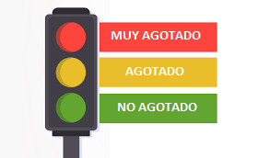
Debes entregarlo cuando volvamos a clases presenciales.
Pinta este recuadro con el color que corresponda
DÍA y MES | HORA | Nivel de agotado

Ejercicios de elongación:
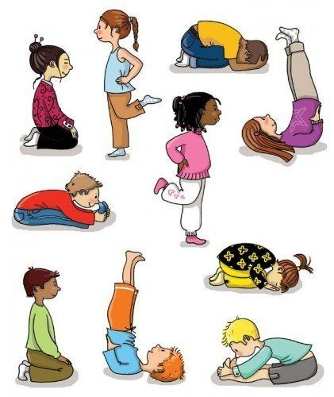
Terminando los ejercicios realiza estas elongaciones 8 segundos cada uno:

Envíanos un correo a c.valencia@colegiosfnvalpo.cl de una foto de tus guías, trabajos o un video o foto realizando los ejercicios.

Preguntas para reflexionar:
- ¿Qué animal te gustó más imitar?
- Colorea el dibujo de los niños jugando en la clase de educación física

